EVIDENCIA DE PRUEBAS
Fecha: | 28/05/2026 | Versión: | 1.0 | Plataforma: |  | Web
URL: | Local  http://localhost:5175/drafts |  |  | Estatus: | Revisión
Resumen: | Verificar la gestión del contenido alojado en la pestaña borradores
Defecto: | Error: Muestra caracteres no asignados en la edición
Tester | Jorge Enrique Briches

1.-Ir a la pestaña borradores
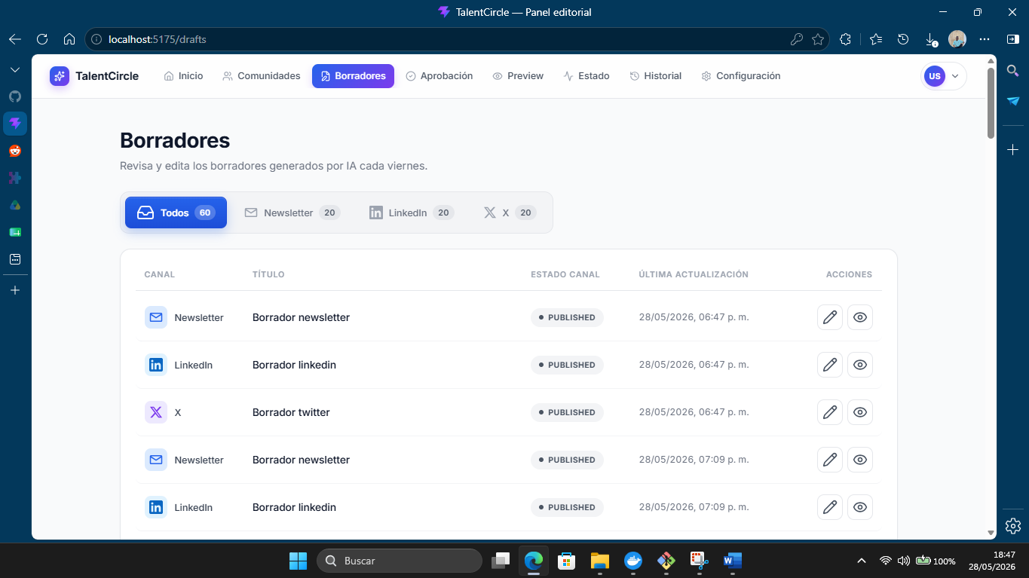

2.- Comprobar la división por canales
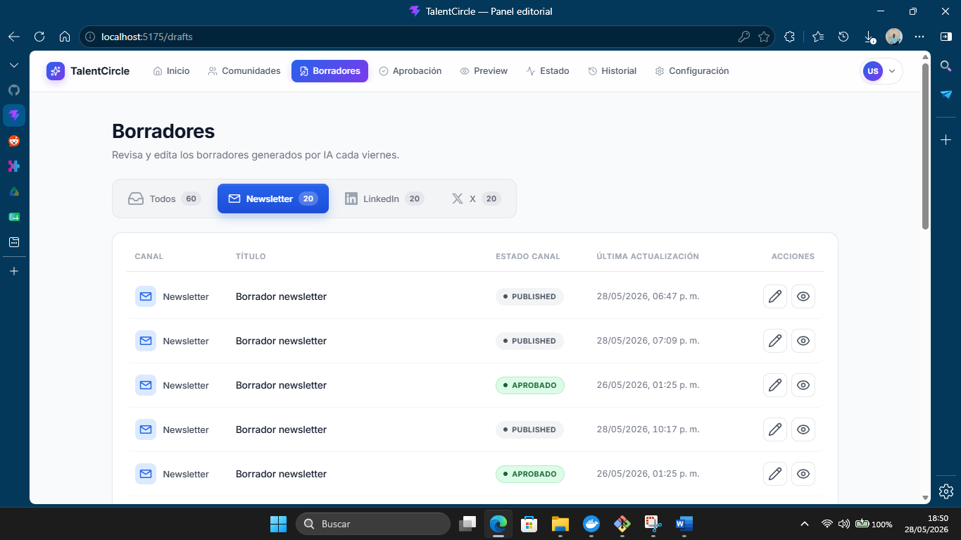
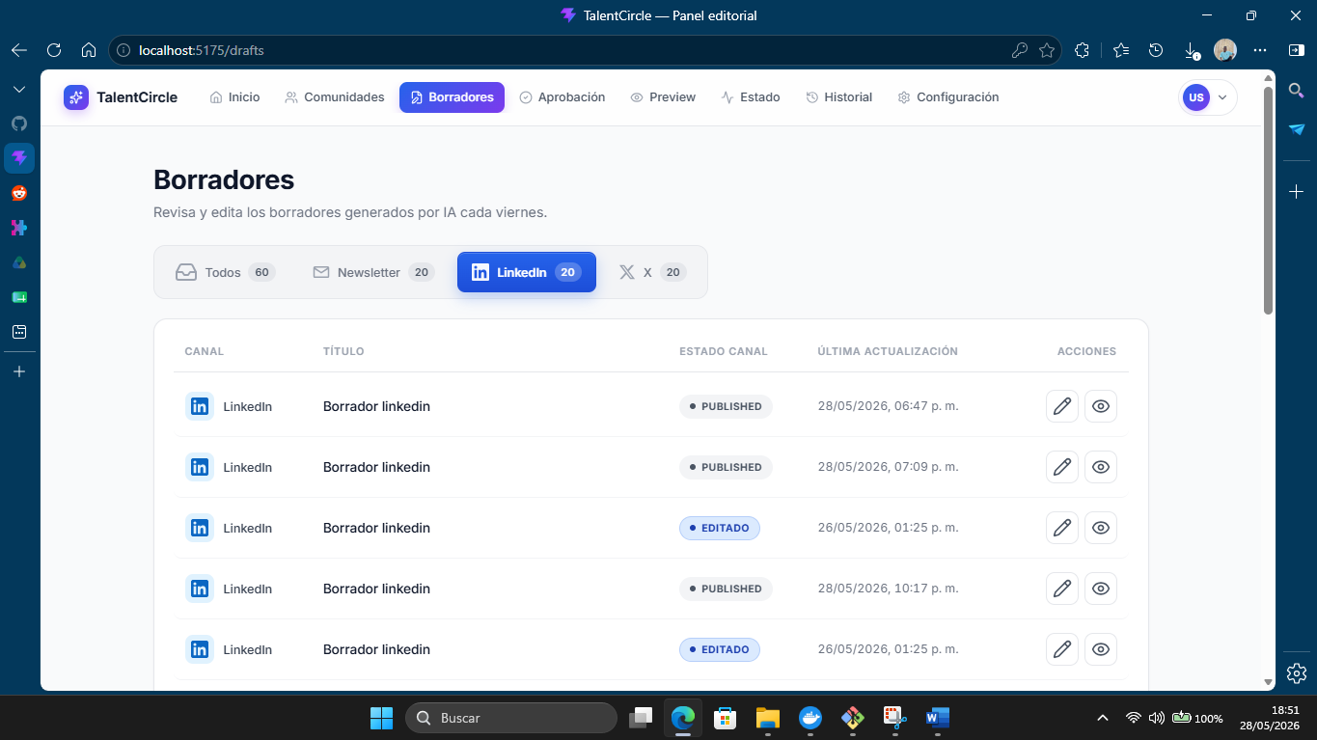
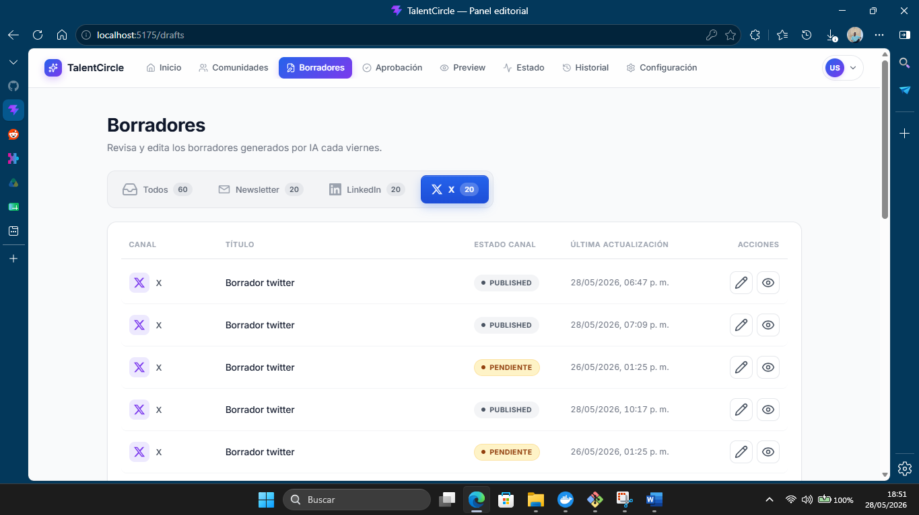
Canales
1.TalentCircle
2.Linkedln
3.Twitter

3.- Seleccionar un tema a editar
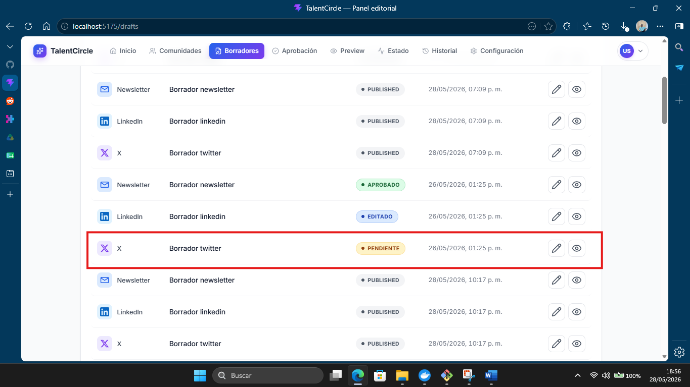
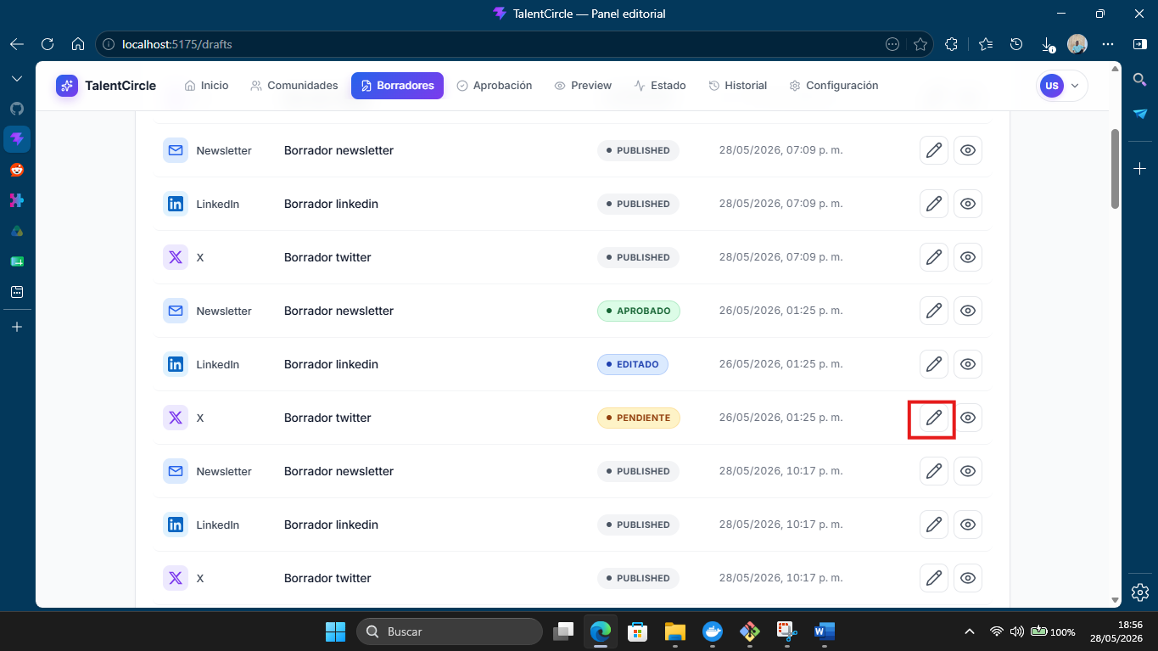
Nota: El estado del borrador no debe indicar publicado ya que no será posible su edición.

4.- Ingresar al panel de edición
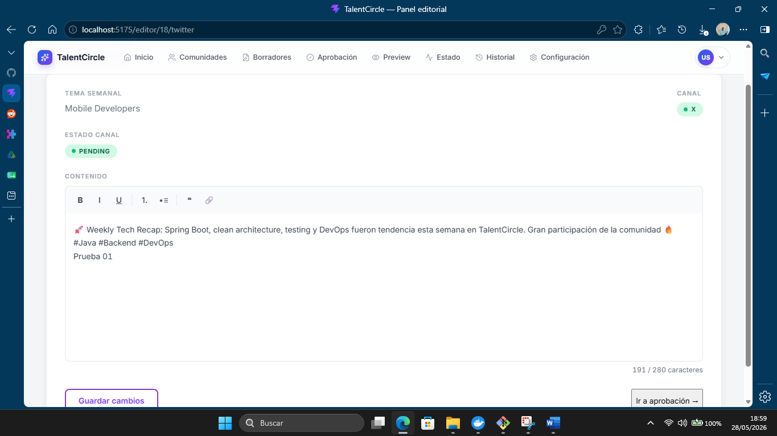
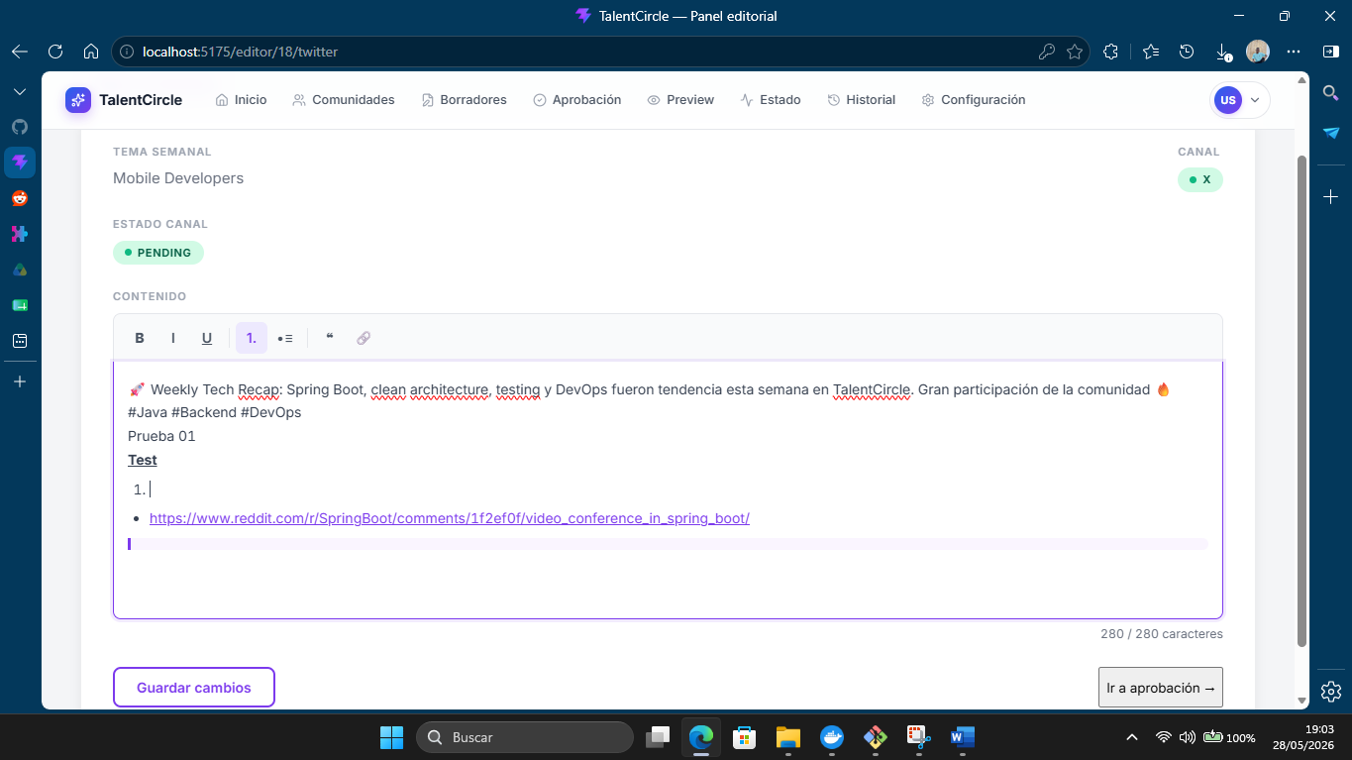
Nota: Si se exceden los caracteres requeridos por el formato no permite guardar los cambios.

5.- Visualizar cambios
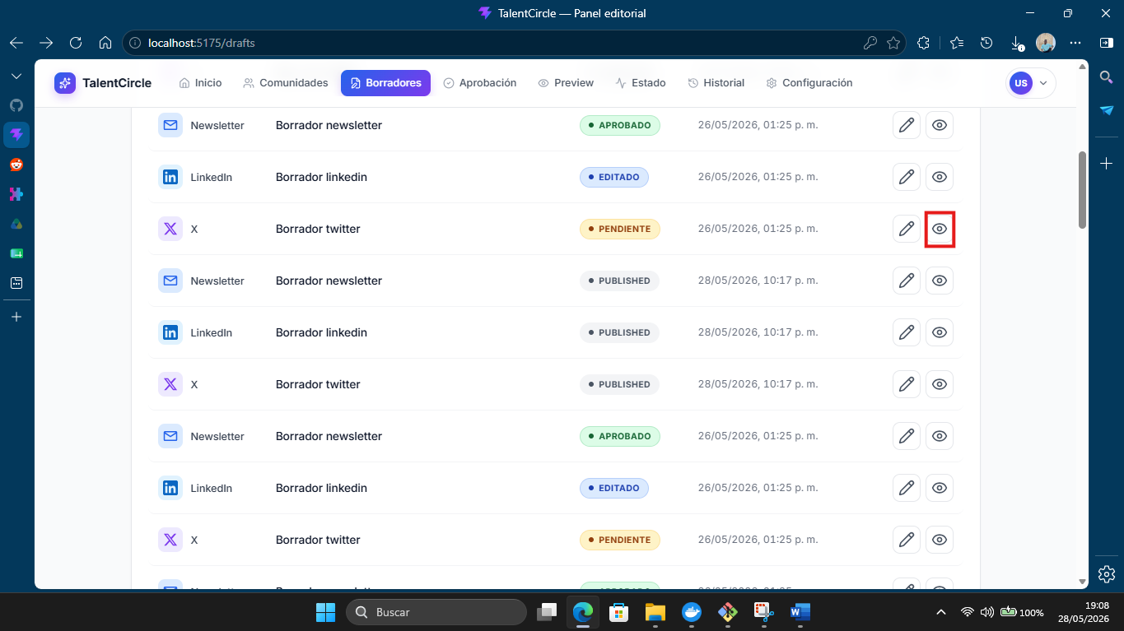
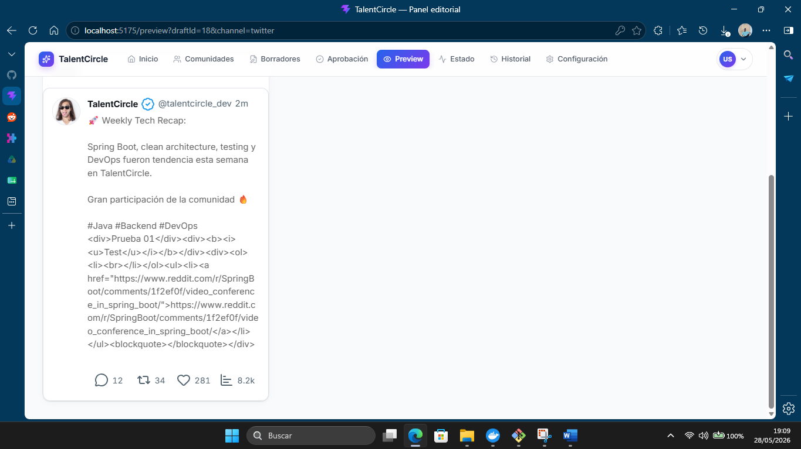

Error: Muestra caracteres no asignados en la edición

